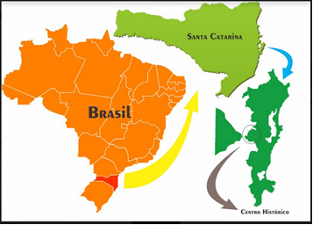
Figura 1: Localização do Centro Histórico em Florianópolis
Fonte: Google maps

